Извещение о предоставлении земельного участка в аренду край Алтайский, р-н Солтонский, с. Макарьевка, ул. Нагорная, 11
АДМИНИСТРАЦИЯ СОЛТОНСКОГО РАЙОНА АЛТАЙСКОГО КРАЯ
ИНН 2274001225 КПП 227401001 ОГРН 1022201944236
Юридический адрес
659520, КРАЙ АЛТАЙСКИЙ, РАЙОН СОЛТОНСКИЙ, СЕЛО СОЛТОН,УЛИЦА ЛЕНИНА д. 3, кв. 14
Фактический/почтовый адрес
659520, Алтайский край, Солтонский р-н, с Солтон, ул Ленина д. 3
Контактное лицо
Анна Петровна Образцова Телефон +7(38533)21024

Информация о земельном участке
Местонахождение имущества:
край Алтайский, р-н Солтонский, с. Макарьевка, ул. Нагорная, 11
Категория объекта- земли населенных пунктов
Форма собственности - государственная собственность (неразграниченная)
Цель предоставления земельного участка - для ведения личного подсобного хозяйства.
Площадь земельного участка 2357м²
Кадастровый номер 22:44:100014:4
Адрес и время приема граждан для ознакомления со схемой расположения земельного участка, в соответствии с которой предстоит уточнить земельный участок:
Алтайский край, Солтонский р-н, с Солтон, ул. Ленина д. 3, каб. 26.

Информация о сведениях из единых государственных реестров
Единый государственный реестр объектов культурного наследия (памятников истории и культуры) народов Российской Федерации —

Изображение участка
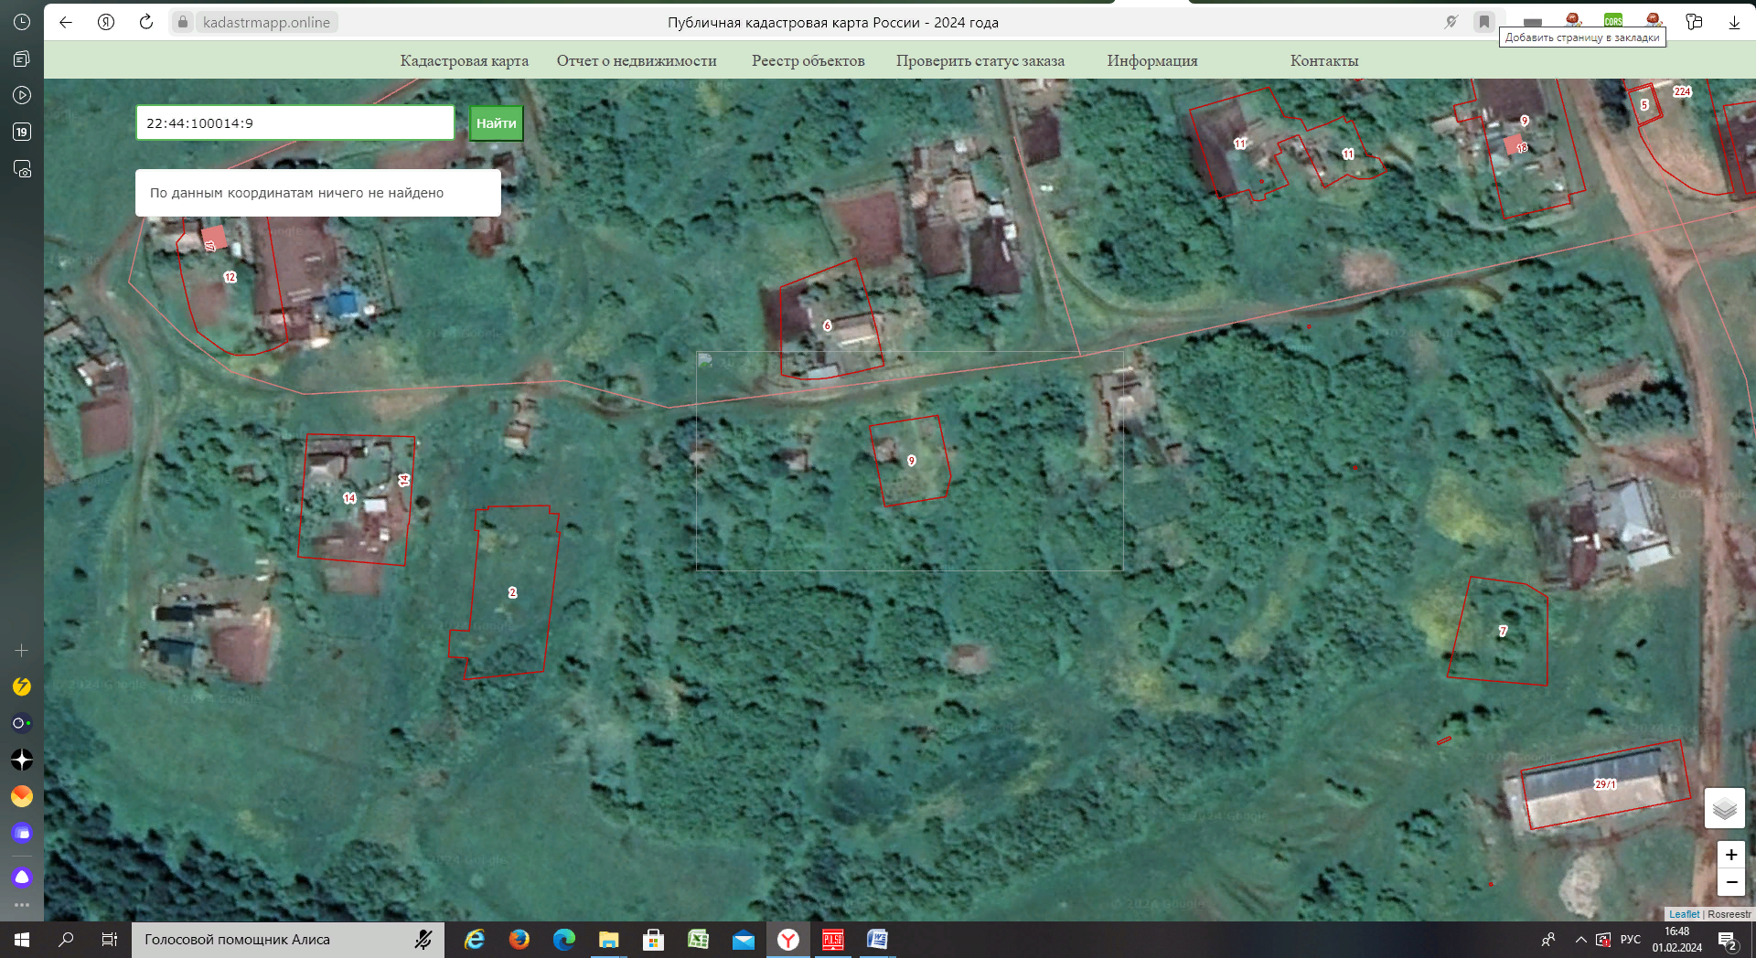
На данном земельном участке расположен объект недвижимости, без государственной регистрации прав. По данным заявителя на земельный участок, объект недвижимости принадлежит ему по наследству.
Возражения принимаются с 02.01.2024 г по 22.02.2024 г по адресу: Алтайский край, Солтонский р-н, с Солтон, ул. Ленина д. 3, каб.26

